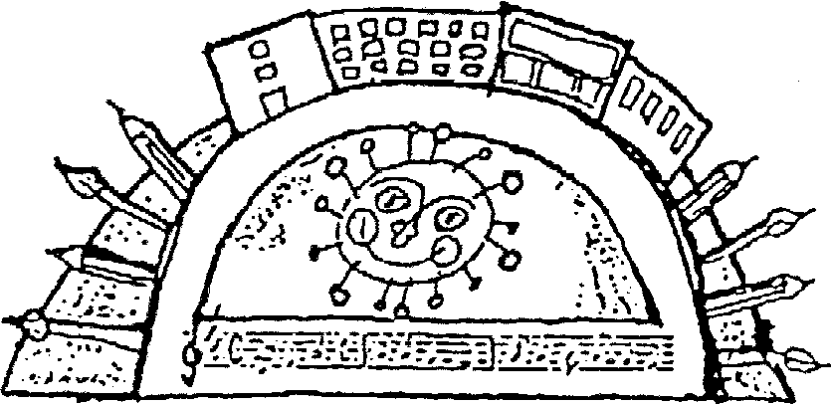Základní škola a Mateřská škola Červený vrch

Praha 6, Alžírská 26

Fakultní škola Pedagogické fakulty UK a Matematicko fyzikální fakulty

Alžírská 26/ 680, 160 00 Praha 6

**Školní zájmová činnost ve školním roce 2025 – 2026**

Vážení rodiče,

##### školní zájmovou činnost, kterou budeme v letošním školním roce nabízet, lze rozdělit do dvou základních KATEGORIÍ:

##### Zájmové školní kroužky - Vámi hrazené kroužky zájmové činnosti

##### Výuka anglického jazyka pro 1. a 2. třídu – odpolední výuka aj, dotovaná v rámci programu Otevřený svět

##### Veškerý detailní přehled těchto aktivit naleznete v samostatné tabulce (další příloha příspěvku na webu).

**Termíny zahájení aktivit:**

1. Zájmové školní kroužky – **začínají ve středu 1. října 2025** s výjimkou kroužku plavání (viz samostatný příspěvek na webu školy), jehož první lekce připadne na úterý 2. září.
2. Odpolední výuka anglického jazyka pro 1. a 2. třídu – **v týdnu od pondělí 15. září 2025.**

Konkrétní den zahájení každého kroužku je uveden rovněž v již zmiňované samostatné tabulce.

**P ř i h l a š o v á n í dětí na výše uvedené aktivity proběhne online formou, tedy elektronicky na adrese zapisy.zscvrch.cz. K přihlášení do systému budou třeba přístupové údaje rodičů do elektronické žákovské knížky (Bakalářů). Přístupové údaje jsou platné z minulého roku, nové generovány nebyly, samozřejmě kromě rodičů nových žáků, kteří by jimi již také měli disponovat. Při přihlašování, prosím, dbejte, abyste zapisovali děti pouze na kroužky, které jsou danému ročníku (dané třídě) určeny.**

**Ve čtvrtek 4. září (během dne) bude umožněn cvičný přístup do systému zápisu kroužků, kde si ověříte funkčnost přístupu do systému a budete se moci pokusně zapsat na smyšlené kroužky.**

**T e r m í n z á p i s u:**

**Přihlašování na zájmové školní kroužky se otevře v pondělí 8. září v 16 hodin a bude otevřené do středy 10. září do 16 hodin.**

**Přihlašování na výuku AJ pro 1. a 2. třídu bude zahájeno rovněž v pondělí 8. září v 16. hodin a bude otevřené do středy 10. září do 16 hodin.**

**Další informace ke školním kroužkům:**

Po uzavření zápisu bude na webových stránkách zveřejněn seznam naplněných kroužků, tj. těch, které se budou otevírat. Minimální počet zájemců pro otevření je 12. Po zveřejnění seznamu obdržíte variabilní symboly **k platbám prostřednictvím systému Komens v programu Bakaláři.** Peníze je následně třeba poukázat na účet školy, a to nejpozději do 26. září 2025. Škola si vyhrazuje právo kroužek neotevřít také v případě, že do tohoto termínu nebude částka uhrazena minimálním počtem žáků nutným pro otevření kroužku (12). V případě takového zrušení kroužku bude částka vrácena všem, kteří řádně zaplatili. Žáci, kteří do termínu nezaplatí, nebudou do otevíraného kroužku přijati a jejich místo může být postoupeno dalším případným zájemcům, na které se původně nedostalo.

**Odhláška z fungujícího kroužku (například po 1. pololetí) je možná pouze elektronicky na adresu musilova@zscvrch.cz.**

**Úhrada kroužků:**

##### Výše Vaší úhrady za jednotlivé kroužky se liší podle finanční náročnosti a provozních nákladů kroužku.

##### Kroužek **lze uhradit jednorázově** – za celé období od října do května**, či pololetně (**za období říjen - leden a únor – květen)**.**

##### Měsíc červen je věnován eventuálním náhradám za termíny, ve kterých se kroužek z důvodu nepřítomnosti lektora nekonal.

**Platbu za první pololetí nebo na obě pololetí najednou je třeba provést do pátku 26. září 2025** převodem, případnou platbu **za II. pololetí** poté **do pátku 23. ledna 2026 (pod stejným variabilním symbolem).**

**Číslo účtu školy: 1430061/0100.**

**Další informace k odpolední výuce Aj pro 1. a 2. třídu:**

##### Tento kroužek probíhá od září do června, vždy 2x týdně, každá lekce v rozsahu 45 min. Maximální počet žáků v kroužku je zde nastaven parametry projektu na maximálně 12, minimální počet žáků je 8.

##### Po skončení zápisu obdrží rodiče variabilní symboly k platbám (v tištěné podobě jako u školních kroužků). Částku 1.500,- Kč je třeba poukázat (jednorázově) na účet školy.

S jakýmkoliv dotazem ohledně kroužků se, prosím, obracejte, na zástupkyni paní ředitelky Lucii Musilovou, musilova@zscvrch.cz, tel. 235 007 514.

Věříme, že nabídka zájmové činnosti umožní Vašim dětem další rozvoj zájmů i smysluplné a zábavné využití volného času.